

**INSTITUTO SUPERIOR TECNOLÓGICO**

**VIDA NUEVA**

**CARRERA TECNOLOGÍA SUPERIOR EN ADMINISTRACIÓN**

**INFORME DE PRÁCTICAS PRE PROFESIONALES**

**ESTUDIANTE**

**JHOMAIRA ABIGAIL COLUMBA PAUCAR**

**DOCENTE-TUTOR**

**ING. SEGURA BONILLA ESTEFANI MISHELL**

**QUITO – ECUADOR**

**PERÍODO ACADÉMICO ABRIL 2021 – SEPTIEMBRE 2021**

**Contenido**

**1. Datos Informativos 4**

**2. Introducción 5**

**3. Líneas de vinculación con la sociedad y servicio a la comunidad. 6**

**4. Objetivos 7**

**5. Justificación 9**

**6. Datos de la institución 10**

6.1 Razón Social 10

6.2 Actividad Principal 10

6.3 Localización 10

6.4 Número de Trabajadores 10

6.5 Estructura Organizativa 11

6.6 Reseña Histórica 11

**7. Desarrollo del tema 14**

**8. Asignaturas Relacionadas a las Prácticas Pre profesionales 19**

**9. Bibliografía 20**

**10. Conclusiones 21**

**11. Recomendaciones 22**

**12. Anexos 23**

**13. Aprobación 23**

**INFORME FINAL**

**PRÁCTICA PRE PROFESIONAL**

# Datos Informativos

|  |  |  |  |  |  |  |
| --- | --- | --- | --- | --- | --- | --- |
| Empresa/Institución: Hospital Gineco Obstétrico Pediátrico de Nueva Aurora “Luz Elena Arismendi” | | | | | | |
| Tutor/a de la Empresa: Lcda. Estefanía Flores | | | | | | |
| Estudiante: Jhomaira Abigail Columba Paucar | | | | | | |
| Docente-Tutor: Ing. Estefani Segura | | | | | | |
| Período de prácticas: | | | | | | |
| Modalidad de la práctica: | Presencial: | X | Teletrabajo: |  | Presencial/Teletrabajo: |  |

# Introducción

Las prácticas pre-profesionales son un contiguo de actividades que desempeña el estudiante en un lugar determinado de trabajo de forma temporal, como parte del proceso de formación profesional. Del mismo modo, permite que el estudiante adquiera confianza y seguridad en sí mismo poniendo en práctica los conocimientos adquiridos por el Instituto Superior Tecnológico Vida Nueva creando un ambiente de aprendizaje y entrenamiento laboral, obteniendo una visión laboral.

Las Prácticas pre-profesionales se llevaron a cabo en el Hospital Gineco Obstétrico de Nueva Aurora “Luz Elena Arismendi” en el área de Admisiones en donde se realizó diversas actividades que se relacionan a la misma, buscando destacar el cumplimiento de las actividades a realizarse, fotocopiados de los expedientes completos de historias clínicas de pacientes con cobertura de seguro, revisión e impresión de coberturas de seguros, procesar los expedientes de consulta externa y hospitalización, archivar de manera cronológica los exámenes en cada expediente tanto de la consulta externa como de la hospitalización, prestar contingencia al área de archivo para el inventario y ordenamiento, cambio de cartulinas que están destruidas, verificación de Historias Clínicas en la caja por mal perchado, cambio de cajas en mal estado y ordenamiento de las mismas, validaciones de seguros públicos y privados.

En lo expuesto anteriormente, el presente informe de prácticas pre-profesionales se evidencia todo el proceso de actividades que llevo a cabo la Srta. Jhomaira Abigail Columba Paucar como requisito previo para la obtención del Título en Administración.

# Líneas de vinculación con la sociedad y servicio a la comunidad.

# Objetivos

* **Objetivo General**

Presentar el plan de prácticas pre-profesionales mediante el análisis de las actividades que desempeña el estudiante en el Hospital Gineco Obstétrico Pediátrico de Nueva Aurora “Luz Elena Arismendi” en el área de Admisiones permitiendo un desempeño eficiente en el campo laboral.

* **Objetivos Específicos**
* Identificar las actividades diarias que se realizan el área de admisiones.
* Realizar las distintas tareas asignadas por el docente empresarial del departamento de admisiones.
* Asumir con responsabilidad las tareas a realizar durante el periodo de las practicas pre-profesiones.

# Justificación

El presente proyecto fue elaborado con el fin de conocer la importancia de las prácticas pre-profesionales para que el estudiante pueda desarrollar sus habilidades y conocimientos adquiridos en el Instituto Superior Tecnológico vida Nueva, frente a un puesto de trabajo.

Al realizar las prácticas pre-profesiones ayuda al estudiante al camino para su formación y así lograr convertirse en alguien indispensable para la empresa, ya que el estudiante debe poner en práctica todos los conocimientos adquiridos durante los años de formación.

En conclusión, el presente informe permite demostrar las actividades realizadas por la estudiante con el acompañamiento de la Tutora Empresarial Lic. Estefanía Flores en el departamento de Admisiones y la Ing. Estefani Segura docente tutor asignado del Instituto Superior Tecnológico “Vida Nueva” para la obtención del certificado con un horario mínimo de 400 horas.

# Datos de la institución

## Razón Social

Hospital Gineco Obstétrico Pediátrico de Nueva Aurora “Luz Elena Arismendi”

## Actividad Principal

Hospital Servicios Públicos

## Localización

Av. Quitumbe Ñan s/n, Quito170146

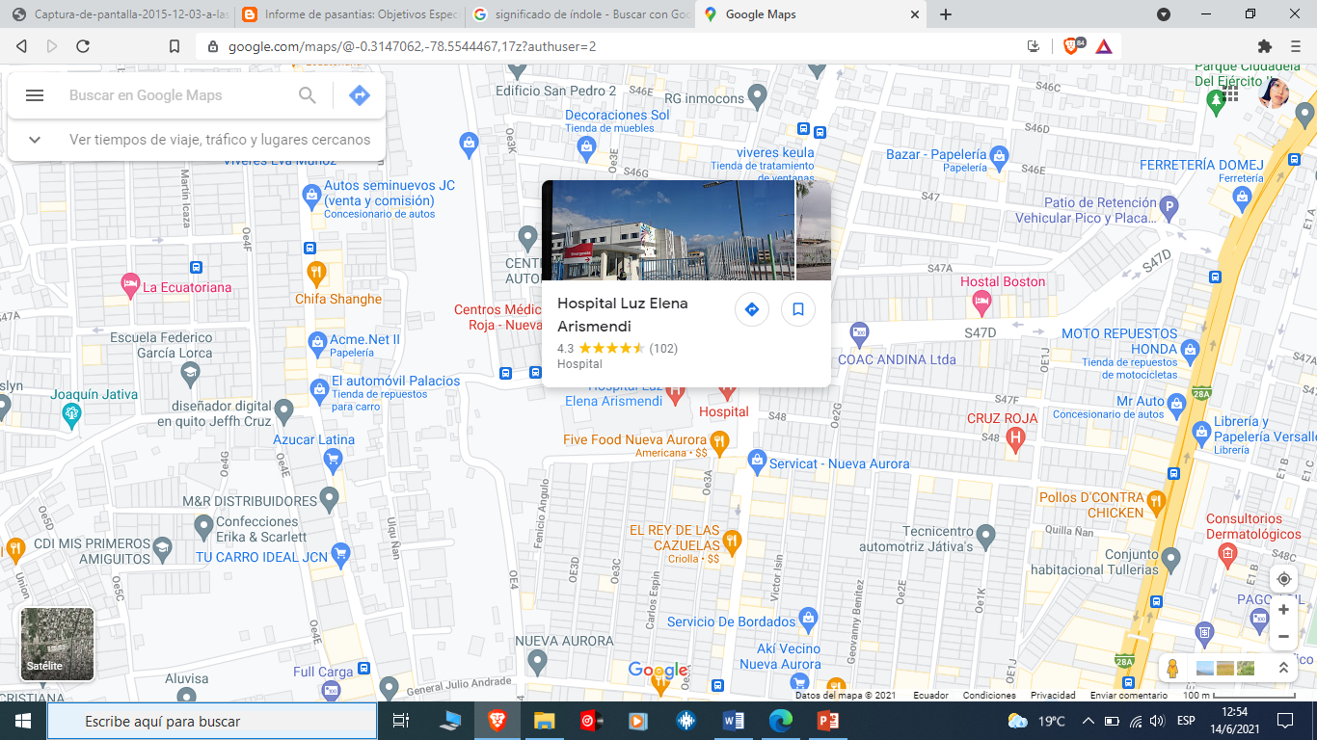

## Número de Trabajadores

## Estructura Organizativa

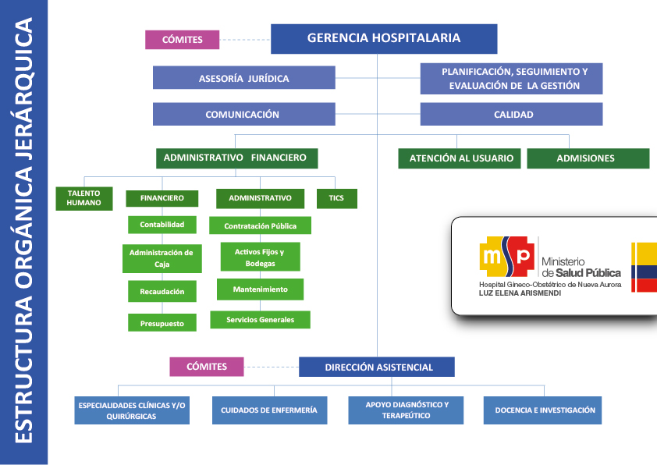

## Reseña Histórica

Este hospital se construyó en un área de 22.790 m2 con una inversión de cerca de 23 millones de dólares; mientras que en equipamiento y mobiliario se han destinado 16 millones de dólares.

“Mi mamá está hoy presente en esta maternidad, en cada madre que descubre el valor de la vida cuando sus ojos se reflejan por primera vez en el de sus niños… Luz Elena está en cada madre ecuatoriana que nunca se rendirá de luchar por ese amor único, primero y total: sus hijos”, fue parte del discurso de María Fernanda Restrepo durante la inauguración del Hospital Gineco Obstétrico de Nueva Aurora Luz Elena Arismendi, en el sur de Quito.

El evento se desarrolló la mañana del jueves 28 de enero de 2016 y contó con la presencia del Presidente de la República, Rafael Correa y otras autoridades nacionales y locales.

“Don Pedro, ustedes han inspirado la lucha de muchas generaciones, Luz Elena con su infinito amor de madre ha inspirado a todos nosotros y hoy en esta maternidad seguirá dando luz, seguirá dando vida; y como decía María Fernanda, Santiago y Andrés seguirán naciendo cada día”, manifestó el Presidente Correa en su intervención.

Además, agregó que éste es un día de fiesta para Quito y la Patria al inaugurarse un Hospital Gineco Obstétrico, donde se tratarán con equipos de punta muchas de las patologías que sufren las mujeres. “Esta maternidad va a permitir a nuestras mujeres dar a luz dignamente, con seguridad, va a permitir a los niños que vengan al mundo con seguridad, en un ambiente adecuado, en una patria nueva. Luz Elena es un ejemplo de vida para todos nosotros, ella seguirá dando luz en esta maternidad… Han tenido que pasar 64 años para que Quito cuente con un nuevo Hospital como éste”.

Por su parte, la Ministra de Salud, Margarita Guevara, agradeció la presencia de todos los presentes a tan importante evento. “La construcción de este Hospital refleja un trabajo intersectorial y multidisciplinario, de intensas jornadas, esfuerzo y convicción de cientos de manos, corazones y mentes. Este flamante Hospital tiene capacidad para atender 15.000 partos normales al año y 5.000 cesáreas. Cada vida que nazca en este Hospital será un recordatorio del espíritu de lucha de esa madre que dejó un legado de amor infinito: Luz Elena Arismendi”.

Finalmente, la ministra Guevara destacó que esta casa de salud tiene un área obstétrica para la madre y su bebé, y un área ginecológica para la atención completa de la mujer. “Éste es un Hospital dedicado a la salud integral de las mujeres”.

El nuevo hospital que beneficiará a más de 600.000 personas del sur de Quito, además de los cantones de Mejía, Rumiñahui y de las provincias de Tungurahua y Cotopaxi, tiene una inversión de $55.3 millones. Se construyó en un terreno de 28.641,00 m2 y la edificación cuenta con 26.751,75 m2 de construcción.

La casa de salud cuenta con 172 camas, brinda una cartera de servicios en Hospitalización, Unidad de Cuidados Intensivos (UCI) Maternos, UCI Neonatología, Consulta Externa (Gineco – Obstetricia), Imagen (RX, Mamografía, Densitometría, ecografía), Laboratorio y Anatomía Patológica, Centro Quirúrgico, Centro Obstétrico, Medicina Transfusional, Emergencia. Por su nivel de complejidad, tendrá la capacidad de cubrir la atención de pacientes con complicaciones obstétricas y embarazo de alto riesgo.

# Desarrollo del tema

**Semana 08/03/2021 – 12/03/2021**

**Actividades de inducción**

Como primera actividad se empieza a conocer el proceso de lo que es recuperación de cartera con ayuda de la tutora empresarial, con el fin de realizar de forma efectiva el trabajo y así poder alcanzar los objetivos propuesto. Para lo cual es muy importante tener una introducción y socialización dentro de toda organización.

**Semana 15/03/2021 – 19/03/2021**

**Validación de datos en el sistema “Ministerio de salud Pública consulta cobertura de salud”.**

En esta actividad se procede primero a validar a los pacientes en el sistema “Ministerio de salud Pública consulta cobertura de salud” y determinar si tienen un seguro público o privado. Esto es muy importante ya que a los pacientes con cobertura de seguro se procede a realizar el cobro por las atenciones médicas brindadas y a los pacientes que no tienen seguro no se les cobra, pero de igual manera el hospital brinda la atención médica.

**Semana 22/03/2021 – 26/03/2021**

**Elaborar la matriz de consulta externa en una hoja de Excel**

En esta actividad se realiza una hoja matriz de consulta externa en donde consten todos los pacientes con cobertura de seguro ya sean público o privados, en la matriz debe estar: el número de la historia clínica, los nombres y apellidos, el número de cédula, el tipo de cita médica que recibió, el tipo de seguro que tiene, y por último las novedades en donde se coloca si el paciente acude o no a la cita médica.

**Semana 29/03/2021 – 02/04/2021**

**Crear carpetas con los nombres y apellidos de los pacientes.**

En esta actividad, en el escritorio existe una carpeta compartida la cual tiene el nombre de “Recuperación de Cartera” en la cual hay una subcarpeta con el nombre “Ambulatorio” en la cual existe 2 subcarpetas más, una con el nombre “Iess General”, y otra con el nombre “Iess Campesino”. A continuación, se debe ir creando las carpetas con los apellidos y nombres de los pacientes con coberturas de seguros para poder de esta manera guardar todos los documentos que el paciente haya tenido en el mes caído, recalcando que las carpetas se guardan depende del Iess que el paciente tenga.

**Semana 05/04/2021 – 09/04/2021**

**Apartar las Historias Clínicas de pacientes con cobertura de seguro.**

Esta actividad se realiza mediante una lista impresa con el número de historia que tiene cada paciente, así proceden a se dirige al archivo para aparatar las historias de pacientes con cobertura de seguro. Las historias clínicas se apartan de manera cronológica, para así poder regresarlas a su lugar nuevamente sin ninguna pérdida de tiempo.

**Semana 12/04/2021 – 16/04/2021**

**Digitalización del expediente de historias clínicas de pacientes con cobertura de seguro.**

En esta actividad, se procede a tomar las historias clínicas en forma cronológica, una por una e ir revisando en cada una de las historias clínicas si el paciente acudió a la cita, en caso de que el paciente acude a la cita el doctor escribe la evolución del paciente en los formularios. Si el paciente es un bebe mayor a dos meses de nacido se procede a verificar en el formulario 028C, si el paciente es un niño recién nacido se procede a revisar en el formulario 028 A-B, en caso de ser un paciente adulto se procede a verificar en el formulario 005 de evolución o 002 consulta externa. Una vez verificado el formulario en la historia clínica se procede a quitar las grapas y a escanear el formulario en el cual tenga la fecha del mes caído y la evolución del paciente. Así como también se debe registrar en la matriz de Excel si el paciente acude a la cita, no acude, o el médico no registra la atención. Cabe recalcar que en el formulario debe estar la evolución del paciente escrito por el médico con su sello, para que la cita sea válida y poder cobrar por la atención brindada.

Al tener el formulario escaneado se procede a guardar en la carpeta que tiene los nombres y apellidos del paciente.

**Semana 19/04/2021 – 23/04/2021**

**Coberturas de seguro**

En esta actividad se procede a verificar dentro de las carpetas de los pacientes con cobertura de seguro los formularios escaneados, pero lo más importante la fecha que el paciente acudió a la cita, para proceder al sistema “Ministerio de salud Pública consulta cobertura de salud” y poder sacar las coberturas con la fecha de la cita, recalcando, si es un paciente menor de edad se buscan datos de números de cédula de los padres y se saca coberturas de la mamá, papá y del niño, después se guarda en las carpetas de los pacientes las coberturas en PDF.

**Semana 26/04/2021 – 30/04/2021**

**Exámenes de Laboratorios**

En esta actividad se procede a verificar en el sistema que tiene el hospital “Hgona Laboratorio” con el número de cedula del paciente y si tiene exámenes de laboratorio de “consulta externa” se procede a guardar en una hoja de Excel solo el N° de orden que tiene el pedido para luego proceder a pedir al laboratorio el pedido del examen, ya que lo que se necesita es el pedido del laboratorio. Una vez ya tenido solo los pedidos del laboratorio se procede a guardar en las carpetas de los pacientes.

**Semana 03/05/2021 – 07/05/2021**

**Revisión de Carpetas**

En esta actividad se procede a revisar una por una las carpetas de los pacientes, en la que carpeta de los pacientes se debe revisar que esté el formulario, las coberturas de salud con la fecha correspondiente, si el paciente ha tenido laboratorios debe estar el pedido el laboratorio. Una vez que se haya terminado de revisar todas las carpetas y si están correctamente se procede a enviar al departamento Financiero para que realicen el respectivo planillaje.

**Semana 10/05/2021 – 14/05/2021**

**Apoyo al Departamento Financiero**

En este departamento se procede a realizar lo que de igual manera es Recuperación de cartera teniendo en cuenta que aquí se realiza el respectivo planillaje. En esta actividad, se imprime el planillaje de cada uno de los pacientes, se coloca el respectivo sello y firman los responsables.

Una vez realizado el respectivo planillaje de todos los pacientes con cobertura de seguro se procede a foliar lo que corresponde al “Seguro Iess General”, luego se folia lo que es “Iess Campesino”, de la misma manera se realiza la foliación en los Seguros Privados.

Al finalizar con esta actividad se procede a colocar en cartones cada uno de los Seguro para que los responsables realicen la respectiva entrega en el IESS.

**Semana 17/05/2021 – 21/05/2021**

**Foliación de historias clínicas**

En esta actividad se procede a fotocopiar la hospitalización de la historia clínica del paciente, al tener las copias se procede a colocar 3 tipos de sellos, el primer sello es de “INFORMACIÓN CONFINDENCIAL” el segundo es “FIEL COPIA DEL ORIGINAL” al momento de colocar este sello debe de contar obligatoriamente con una rúbrica de la persona que esté realizando dicha actividad, y el tercer sello se coloca solo en los “ESPACIO EN BLANCO”.

Al finalizar con esta actividad en las copias de la hospitalización se procede a foliar a mano cada una de las copias de la hospitalización.

**Semana 24/05/2021 – 28/05/2021**

**Archivo**

En este sitio se realizan varias actividades como: archivar de manera cronológica en las historias clínicas los exámenes tanto de consulta externa como de hospitalización. Otras de las actividades que se desarrolló fue la verificación de Historias Clínicas en las cajas por mal perchado y de igual manera se desarrolló las tipificaciones en las nuevas historias clínicas.

**Semana 31/05/2021 – 04/06/2021**

**Área de Información**

En el área de información se procede a resolver inquietudes de los pacientes como: exámenes de laboratorio, ecos, cardiogramas, mamografías, etc. Así mismo se realiza la impresión de los tickets para los pacientes que necesitan agentar una cita. En esta área también se brindaba información acerca de las vacunas del adulto mayor.

**Semana 07/06/2021 – 11/06/2021**

**Información de vacunas**

En esta actividad se informó a todos los pacientes adultos mayores que acudían al hospital para la colocación de la vacuna de la COVID-19, informándoles que el hospital ya no es punto de vacunación y que por nuevas órdenes del presidente la colocación de las vacunas se realizará en los recintos. En esta actividad también se procedió a consultar en la página <https://lugarvacunacion.cne.gob.ec/> ya que en la página indicaba la fecha y el lugar donde los adultos mayores debían acercarse para la colocación de la vacuna.

# Asignaturas Relacionadas a las Prácticas Pre profesionales

* **Ética Profesional**

El Hospital Gineco Obstétrico Pediátrico de Nueva Aurora “Luz Elena Arismendi” se maneja con valores como el compromiso, integridad, justicia, lealtad. Para de esta manera tratar a las personas de una forma adecuada.

* **Ofimática**

El uso de los equipos es muy importante ya que por medio de un paquete sistemático como lo es EXCEL se realizaba una matriz general del mes caído para poder verificar los pacientes que acudían a las citas médica, así también permitía realizar el proceso me manera cronológica ya que mediante los números de Historia Clínica se podía realizar el proceso en orden y completo.

# Bibliografía

Edición Médica. (01 de febrero de 2019). Reseña histórica. Recuperado el (16 de junio de 2021):

https://www.edicionmedica.ec/secciones/gestion/el-hospital-luz-elena-arismendi-celebra-su-tercer-aniversario-93596

Ministerio de Salud Pública. (28 de enero de 2016). Reseña histórica. Recuperado el (16 de junio de 2021):

https://www.salud.gob.ec/emotiva-inauguracion-del-hospital-gineco-obstetrico-de-nueva-aurora-luz-elena-arismendy-al-sur-de-quito/

HGONA.( Período 2021). Página principal HGONA. Recuperado el (16 de junio de 2021):

http://hgona.gob.ec/

# Conclusiones

* Identificar las actividades diarias que se realizan el área de admisiones.
* Realizar las distintas tareas asignadas por el docente empresarial del departamento de admisiones.
* Asumir con responsabilidad las tareas a realizar durante el periodo de las practicas pre-profesiones.
* Durante las actividades pre-profesionales en el Departamento de Admisiones se constata la importancia de identificar los diferentes tipos de formularios de acuerdo a la patología de los pacientes atendidos.
* Se realizó el respectivo proceso de Recuperación de Cartera con ayuda y supervisión del tutor empresarial, ya que este proceso es importante para poder realizar el respectivo planillaje y cobro del mismo.
* Se asumió con responsabilidad todo el proceso de Recuperación de Cartera teniendo como resultado el ahorro de tiempo, así como también la satisfacción de entregar el proceso correctamente.

# Recomendaciones

* Seguir cumpliendo con las actividades establecidas, aplicando nuevas estrategias para eliminar errores al momento de realizar el proceso de Recuperación de Cartera.
* Hacer un conocimiento más profundo sobre los formularios con los que trabaja el hospital para eliminar tiempos de espera innecesarios y optimizar el tiempo en el proceso.
* Asumir con la misma responsabilidad el proceso de Recuperación de Cartera para así satisfacer al tutor empresarial con la entrega correcta del proceso.

# Anexos

# Aprobación

|  |  |  |  |
| --- | --- | --- | --- |
| **DEPENDENCIA** | **ACCIÓN** | **FECHA** | **FIRMA Y SELLO** |
| Jhomaira Columba  **ESTUDIANTE** | Elaborado |  |  |
| Lcda. Estefanía Flores  **TUTOR DEL CENTRO DE PRÁCTICAS** | Revisado |  |  | NOTA FINAL/10 |
| Ing. Estefani Segura  **DOCENTE TUTOR** | Revisado |  |  | NOTA FINAL/10 |